

**Ana Kristell Gómez Castillo.**

**Dr. Daniel López Castro.**



**Conocimiento operante en hámster para el recorrido de un laberinto.**

**Biología del desarrollo.**

**1 “B”**

Comitán de Domínguez Chiapas a 15 de octubre del 2022.

**Conocimiento operante en hámster para el recorrido de un laberinto.**

**Información general**

El hámster es un roedor pequeño que comúnmente es mantenido como mascota. Son distinguibles de otros roedores por sus colas cortas, patas gordas y orejas pequeñas. El hámster puede ser de diferentes colores, incluyendo negro, gris, carmelita, blanco, amarillo, rojo o una mezcla de diferentes colores y son unos [animales](https://www.anipedia.net/) muy activos que necesitan moverse mucho, y que además son muy cariñosos con los humanos.

Los primeros hámsters fueron descubiertos en Siria, aunque también viven en Grecia, Rumania, Bélgica y el norte de China. De forma salvaje, les gusta vivir en áreas calientes y secas, como las estepas, dunas de arena y los bordes de los desiertos. Los hámsters fueron traídos a los Estados Unidos en 1936 de Siria, de acuerdo a la Asociación Médica Veterinaria de Louisiana. Estos fueron uno de los primeros hámsters domesticados. A los hámsters les gusta comer semillas, granos, nueces, maíz, frutas y vegetales. El nombre hámster proviene de la **palabra alemana “hamstern”** que significa “almacenar”. Esta es una buena manera de describir como los hámsters comen. Estos tienen bolsas en sus mejillas en donde guardan comida. Los hámsters mascota a menudo guardan alimentos bajo su lecho en la jaula.

**Hipótesis**

Un experimento de dos hámsters, observando agilidad y su inteligencia, al cuidar de ellos nos dimos cuenta al principio que estaban demasiado temerosos por estar solitos dentro de su espacio y al pasar el transcurso de los días su comportamiento fue cambiando, nos pudimos dar cuenta que eran nocturnos, que les gustaba dormir en el transcurso de la mañana; al ponerlos en el laberinto y hicieran sus sesiones creímos que no lograrían realizarlo ya que como el primer día en su espacio estaban con miedo y asustados, y se mantenían durmiendo y por su peso y lo lenta que eran creímos que estas no lograrían realizarlo, así se miraban al ponerlos en el laberinto, después optamos por hacer las sesiones en el ocaso y esperar la noche para trabajar con ellas, al ver que si nos funciono hacerlo en ese momento del día decidimos hacer la mayoría de las sesiones en ese horario, como su camino final seria durante la mañana o aun seria horario solar a la hora de presentarlo en la escuela decidimos hacer sesiones durante el día, que ya ambas ya habían realizado los recorridos por la noche se nos haría más fácil y efectivamente fue así.

**Objetivos:**

El objetivo principal es que los hámsters durante sus sesiones y sus estímulos de 40 minutos dentro del laberinto era que lograran pasar y encontrar el final, así como conocer el recorrido mediante recompensas.

**Variables:**

**El Hámster A:** tuvo un desempeño mas lento debido a la alimentación que fue de vegetales y frutas, así como también no se estimuló con música, logrando hacer el recorrido en 1 minuto y 49 segundos

**El Hámster B:** tuvo un desempeño más rápido ya que lo estimulamos con música clásica, se le dio de comer pan y chocolate, logrando hacer el recorrido en 50 segundos.

**Criterios:**

Los criterios a evaluar fueron el tiempo en el que los hamsters lograron hacer los recorridos, la velocidad en la que empezaron desde la primera vez que se realizaron el recorrido hasta el último recorrido que hicieron, también se evaluó la alimentación como estimulante, y el tiempo que aprendieron el recorrido dependiendo de estos.

**Taxonomía**

|  |  |
| --- | --- |
| Reino | Animalia |
| Clase | Mammalia |
| Phylum | Chordata |
| Orden | Rodentia |
| Familia | Cricetidae |
| Nombre Científico | Cricetidae |
| Nombre Común | Hámster |
| Clasificación | Vertebrado / mamíferos |
| Reproducción | vivíparo |
| Alimentación | Herbívoro |
| Habitad | Terrestre |

**Cuadro comparativo**

|  |  |  |
| --- | --- | --- |
| **HAMSTER A** | | |
|  | | |
|  | INICIO | FINAL |
| FECHA | 03-10-22 | 14-10-22 |
| COLOR | Beige | Beige |
| EDAD | 35 días | 49 días |
| PESO | 26 gramos | 29 gramos |
| TALLA | 10 cm | 14 cm |
| SEXO | Hembra | Hembra |
| TIEMPO EN HACER EL RECORRIDO | 3 a 5 minutos | 1.49 minutos |
| ALIMENTACION | Zanahoria, semillas de girasol, | Zanahoria, semillas de girasol. |
| COMPORTAMIENTO  1 SEMANA | Se le estuvo observando y la mayor parte del tiempo se la pasa despierta, en la noche se duerme y en la tarde rasca el cartón de la cajita y come mucho, inquieta y miedosa y friolenta. | Se observo que dormía durante la noche y se mantenía despierta por las mañanas, era muy inquieta, seguía algo miedosa. |
| COMPORTAMIENTO  2 SEMANA | Se observo que dormía por las mañanas y por el atardecer se despertaba, le gustaba jugar con su comida, se sentía cómoda en su espacio, conservaba su comida para la noche, porque se mantenía de despierta. | Se observo que le gustaba mucho comer zanahorias que esta era su comida favorita, dormía durante la hora solar y se despertaba al anochecer, le gustaba juagar con su comida y su peso fue cambiando conforme su alimentación de manera normal. |

|  |  |  |
| --- | --- | --- |
| **HAMSTER B** | | |
|  | | |
|  | INICIO | FINAL |
| FECHA | 03-10-22 | 14-10-22 |
| COLOR | Blanca | Blanca |
| EDAD | 35 días | 49 días |
| PESO | 22 gramos | 27 gramos |
| TALLA | 9 cm | 12 cm |
| SEXO | Hembra | Hembra |
| TIEMPO EN HACER EL RECORRIDO | 2 a 4 minutos | 50 segundos |
| ALIMENTACION | Pepino, lechuga, semillas de girasol, pan, chocolate. | Pan, chocolate, semillas de girasol, pan. |
| COMPORTAMIENTO  1 SEMANA | Se observa que por las mañanas se duerme, no le gusta comer, le gusta comer lechuga, es muy inquieta, se mantiene con miedo. | Se observa que por las mañanas duerme, su comida que le gusta es la lechuga, suda demasiado y se rasca la cabeza. |
| COMPORTAMIENTO  2 SEMANA | Se observa que por las mañanas se duerme, se descubre que le gusta demasiado el pan, lo guarda durante el día y lo come por la noche, le gusta correr en su rueda. | Se observa que durante el día duerme y solo se levanta a comer, le gusta el chocolate y el pan, por las noches en muy activa, le gusta ejercitarse, y come muy bien la lechuga, el chocolate y pan |

**Conclusión:**

En conclusión, los hámsters han tenido una manera de alimentación distinta, por los estimulantes que se le dieron nos dimos cuenta que a la que se le dio el chocolate subió muy rápido de peso, pero fue más ágil al atravesar el laberinto que logro el recorrido en 50 segundos, a la que no se le dio chocolate y se le dio zanahoria no tuvo un buen desempeño al atravesar el laberinto, fue de una manera mas lenta y tardo 1 minuto con 49 segundos en lograr encontrar el final del laberinto. El chocolate es un estimulante del sistema nervioso central y a los músculos cardiacos, ya que posee teobromina, que es una sustancia con acción semejante a la cafeína, este puede dar una sensación de bienestar ya que logra estimular la hormona serotonina mejorando el humor y aliviando el estrés.

**Anexos**

**Equipo.**

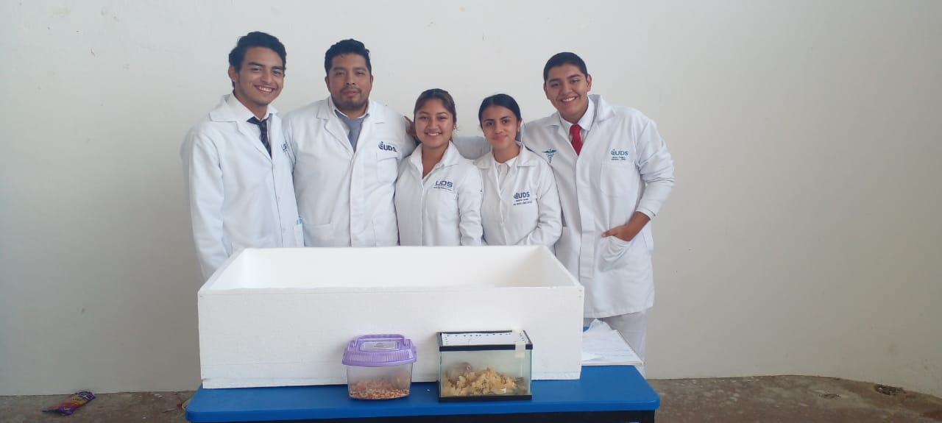

**Rata A.**

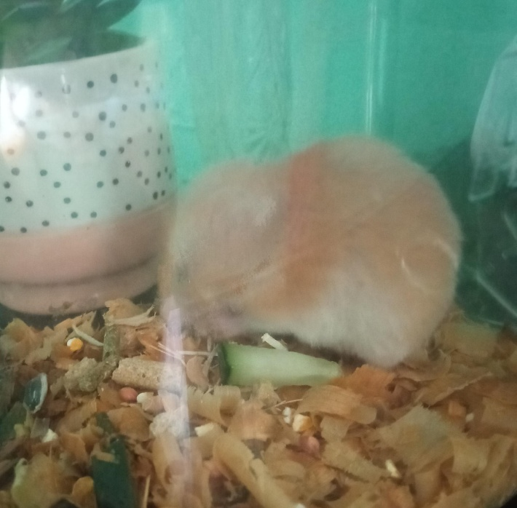 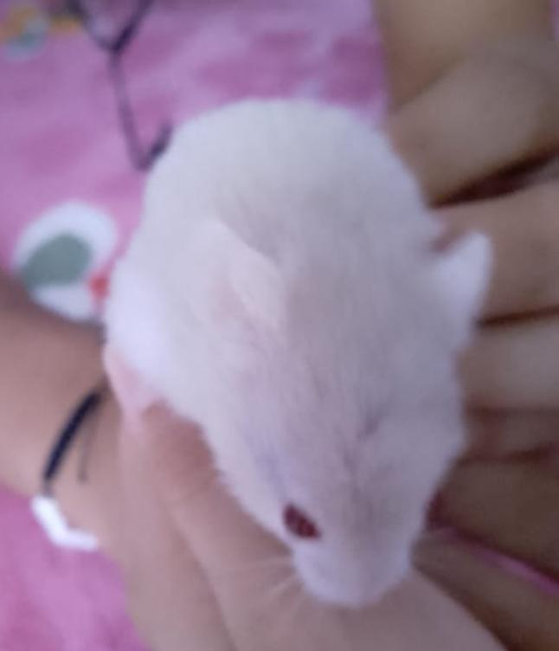**Rata B.**

**Laberinto.**

